

UM FERI

Projektni Praktikum

Izgubljeni Maribor

**DigitalniDuo**

Alen Petek  
Niko Ferk

Mentor: Docent, Iztok Fister

Maribor, 5.6.2022

Vsebina

1. Uvod 3

2. Pridobivanje podatkov 4

2.1. Knižnjice **Napaka! Zaznamek ni definiran.**

2.2. Razčlenjevanje podatkov 5

3. Zapisovanje podatkov v bazo 6

4. Viri 7

# Uvod

Midva sva ekipa DigitalniDuo, ki jo sestavljava vodja ekipe Alen Petek in Niko Ferk, pod mentorstvom Docenta Iztoka Fisterja.  
Najina projektna naloga je aplikacija, imenovana Izgubljeni Maribor, ki izpiše in prikaže izgubljene živali v Mariboru in okolici. Aplikacija omogoča uporabnikom, da vpišejo izgubljene živali in izbrišejo najdene živali. Ti podatki se prikažejo v grafični obliki na zemljevidu vključno z opisom posameznih živali. Vendar se morajo uporabniki prijaviti, da lahko dodajajo živali v sistem, ni pa jim treba biti prijavljen zato, da lahko vidijo zemljevid in seznam izgubljenih živali.

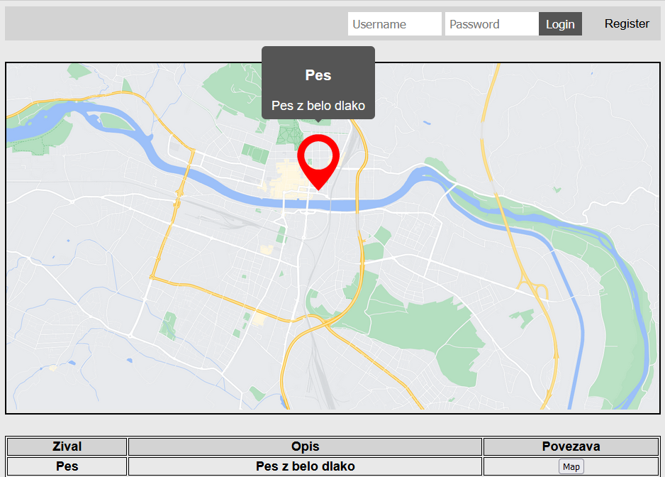

# Pridobivanje podatkov

Podatke sva črpala iz spletne strani za izgubljene živali za celotno Slovenijo, saj ne nobene konkretne strani samo za Maribor.  
Ta spletna stran je <izgubljen.si>, natančneje: <https://www.izgubljen.si/izgubljen/1>.

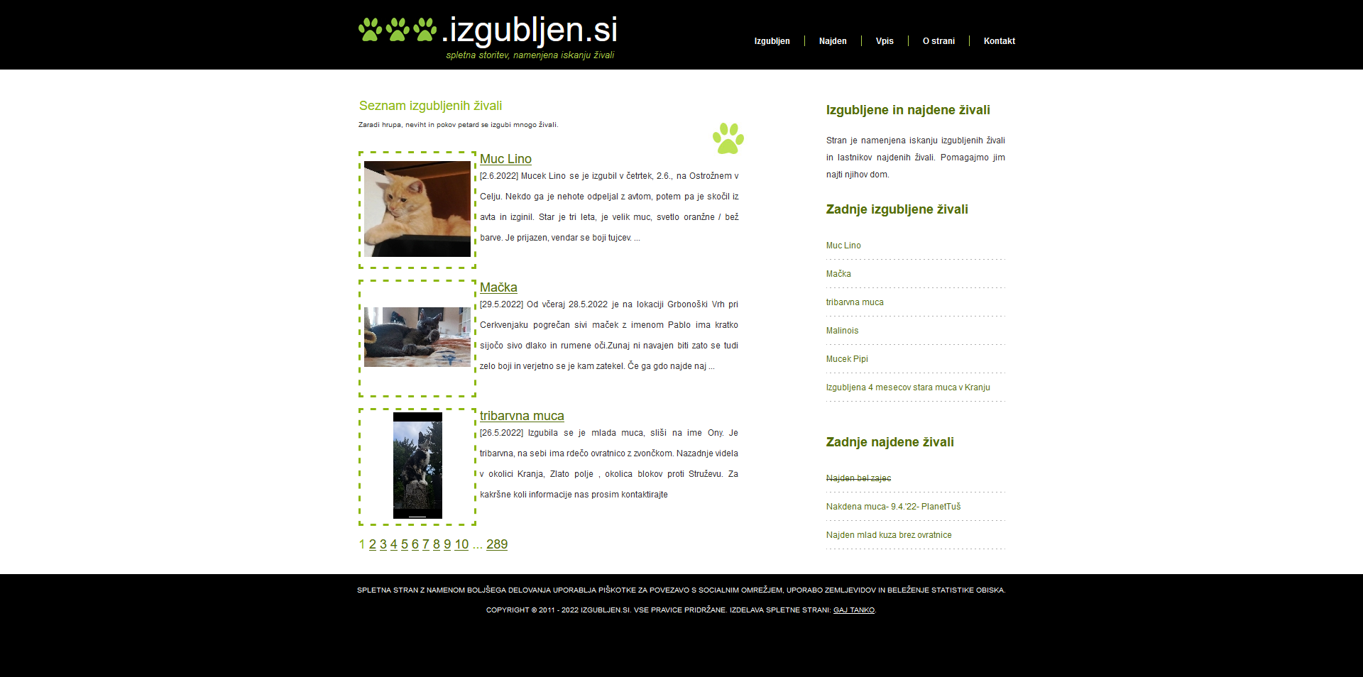

## Knjižnice

Za program sva uporabljala programski jezik Python, saj sva menila, da je najbolj splošni jezik in kar dosti aplikacij je narejenih v tem jezikov ter vodja ekipe ima dovolj izkušenj v tem jeziku.  
Pri tem jeziku sva uporabila knjižnice »urllib« in »BeautifulSoup«, »urlib« je knjižnica, ki nama je omogočila preprosto povezavo s spletno stranjo ter dekodiranje z UTF-8.  
Da pa lahko podatke zapišemo v najino podatkovno bazo, sva še potrebovala knjižnico »mysql.connector«.

## Razčlenjevanje podatkov

Na sliki sta vidna ukaza »Request(…)«, ki omogoča varno povezavo s stranjo preko brskalnika Mozila in »urlopen(…)«, ki pa odpre spletno stran v programu.  
z ukazom »read()« preberemo vsebino spletne strani in z ukazom »decode(…)« pa dekodiramo to vsebino, na koncu jo pa shranimo v spremenljivko.

Slika, ki vsebuje besede besedilo

Opis je samodejno ustvarjen

Ko smo vsebino celotne spletne strani prenesli, je bilo treba iz tega izluščiti pomembne podatke, to so ime živali, opis in datum. Vse te podatke imamo shranjene v enem kontejnerju:  
Slika, ki vsebuje besede besedilo, notranji, posnetek zaslona

Opis je samodejno ustvarjen

Te kontejnerje izluščimo s pomočjo knjižnjice »BeautifulSoup«, ukazoma »soup(…)«, ki nam pripravi vsebino spletne strani, da jo razrežemo na dele, ki nas zanimajo in »findAll("div", {"class":"description"})«, ki pa iz vsebine izpiše vse div kontejnerji z razredom »description«.



V zanki izluščimo vse div kontejnerje na tej spletni strani in iz teh kontejnerjev nato pridobimo vse podatke, to so ime živali in opis s pomočjo ukazov »containers[x].a["title"]« ter »containers[x].p.find(text=True, recursive=False)«, nazadnje iz opisa izluščimo datum, kdaj je bila žival najdena s pomočjo regex ukaza »re.search('\[\d+\.\d+\.\d+\]', opis)«. Te podatke še malo preoblikujemo in uredimo, da bodo bolje se vpisali v bazo podatkov.

Slika, ki vsebuje besede besedilo

Opis je samodejno ustvarjen

# Zapisovanje podatkov v bazo

Najprej vzpostavimo povezavo s podatkovno bazo z ukazom »mysql.connector.connect«, z vsemi podatki potrebni za vzpostavitev povezave in to povezavo shraniva v spremenljivko »mycursor«.

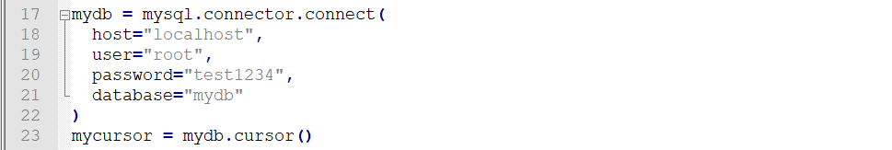

Ko smo vse podatke, ki jih potrebujemo izluščili iz spleten strani in jih ustrezno preoblikovali, jih je še potrebno vpisati v podatkovno bazo, to sva dosegla s preprostim SQL ukazom »INSERT«.

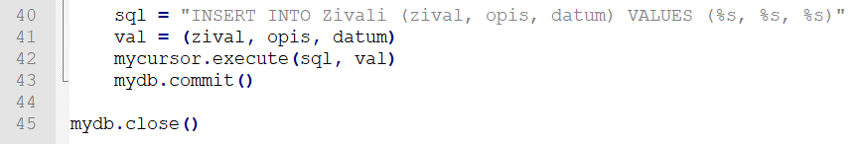

»mycursor.execute(sql, val)« izvrši ukaz za vstavljanje podatkov v bazo z spremenljivkami shranjenimi v »val«, ukaz »mydb.commit()« pošle spremembe, ki so se zgodile na bazi v strežnik kjer imama shranjeno bazo.  
Na kocu še zaradi varnosti zapreva povezavo z bazo.

# Viri

<https://www.izgubljen.si/izgubljen/1>

<https://pynative.com/python-mysql-database-connection/>

<https://www.w3schools.com/python/python_mysql_insert.asp>

<https://www.w3schools.com/python/python_mysql_delete.asp>

<https://www.tutorialspoint.com/disconnecting-database-in-python>